**ПРОТОКОЛ № 6**

**Тема: Моделиране и симулации на динамичните характеристики на системни мрежи чрез симулатор OMNeT++**

Име: Станислав Стоянов

Факултет: ФПМИ

Специалност: ИСН

Фак. №: 471218066

Група: 76

Дата: 12.11.19г.

**Цел на упражнението –** Целта е да се моделира и симулира системата „генератор на задачи - опашка - сървър“ в среда на OMNeT++ при различни разпределения на трафика. Също така трябва да се снемат данните от проведените симулации за средното закъснение и броят чакащи заявки и да се построят графики, на базата на които да се направи анализ на симулационните данни.

1. **Задачи за изпълнение**
   1. Да се снемат данни от симулациите за средното закъснение и броя чакащи заявки при вариращ интензитет на входните заявки и да се построят графики: при М (експоненциално) разпределение и при D (детерминистично) разпределение.
   2. Получените от изследванията резултати да се оформят в протокол
2. **Получени резултати от проведените експериментални изследвания**

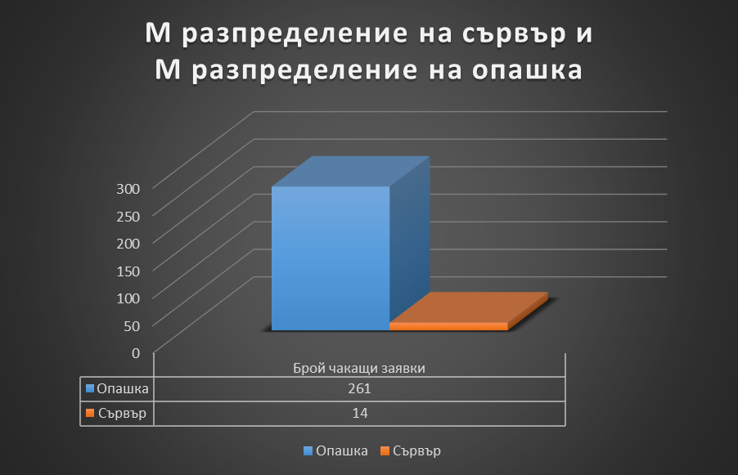

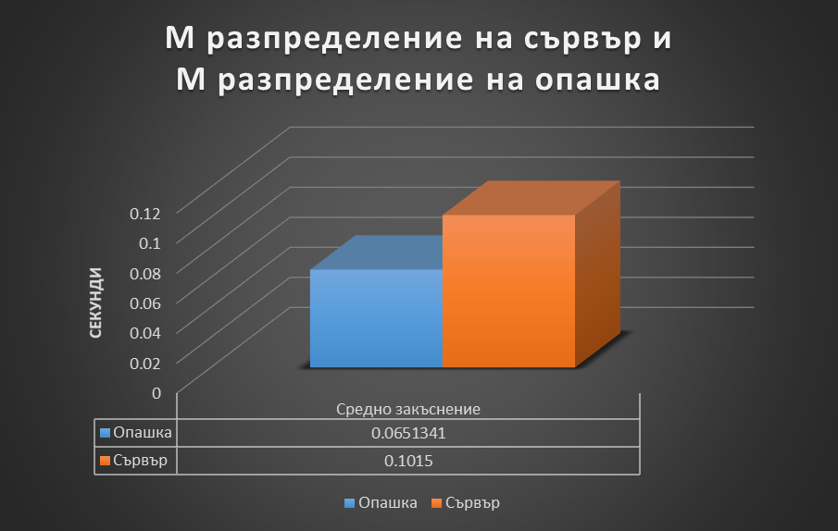

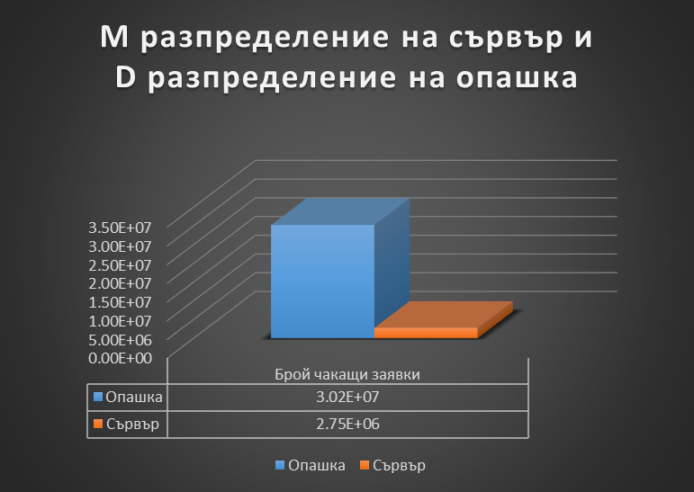

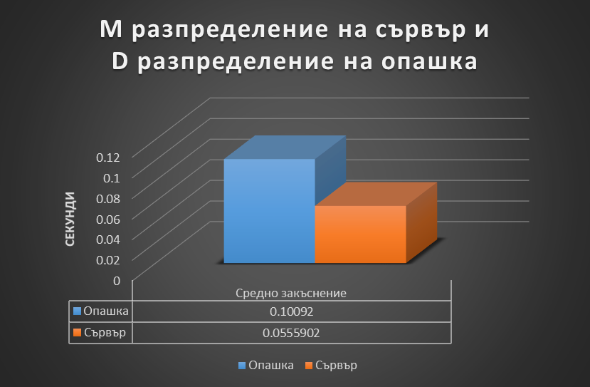

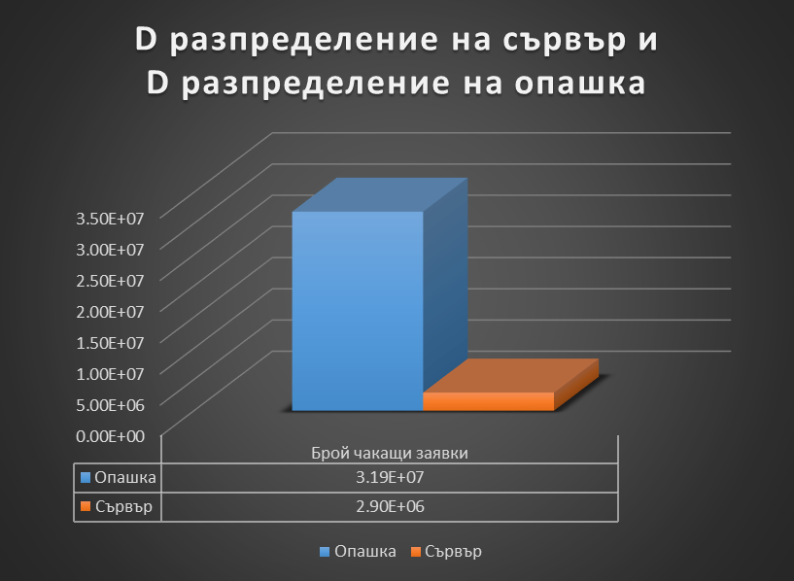

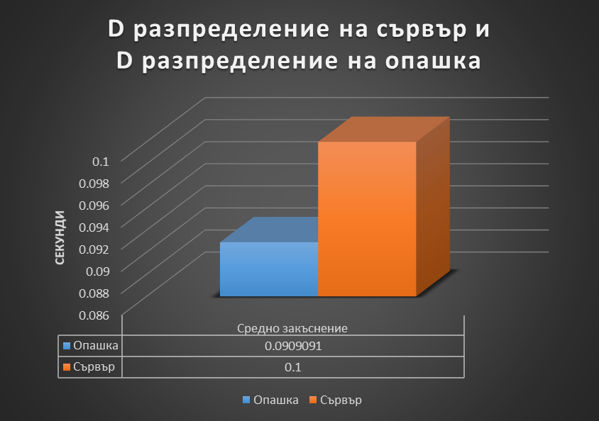

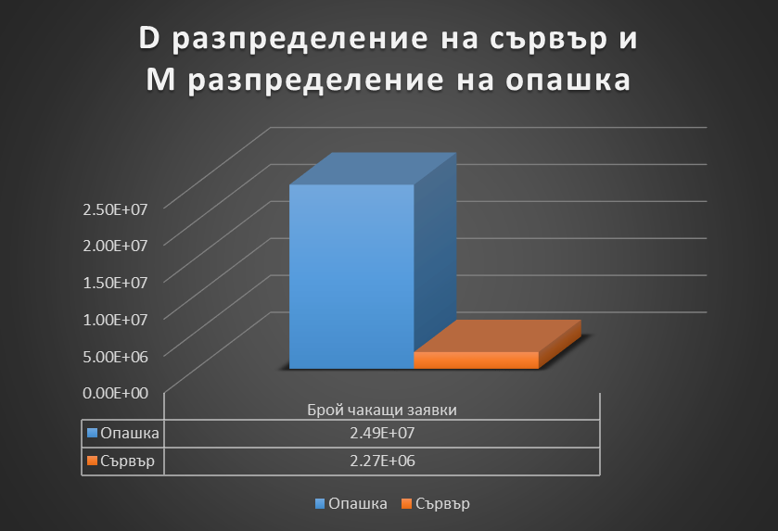

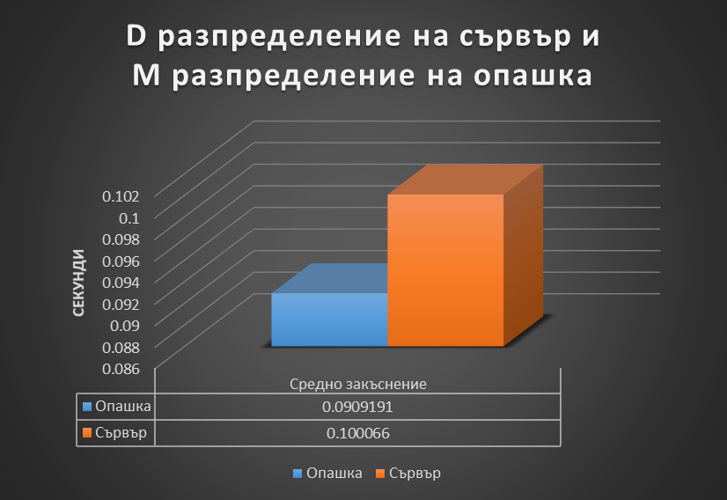

1. **Изводи**

При експоненциално разпределение на сървъра и експоненциално разпределение на опашката от проведените тестове се наблюдава съществена разлика между броя чакащи заявки. При сървърът има по-малко на брой заявки, които трябва да бъдат изпълнени, отколкото при опашката. Следователно опашката обработва по-бавно изпратените заявки, което е съвсем нормално от гледна точка структурата на двете единици. Що се късае за средното закъснение опашката има по-малки стойности от сървъра, което доказва, че стойностите са разменени в сравнение графата “Брой чакащи заявки” и опашката има по-малко закъснение. При останалите проведени опити с детерминистично разпределение на сървъра и опашката се наблюдава абсолютно същата зависимост с минимални разлики в стойностите. Въпреки минималните разлики при експоненциалното разпределение функцията на разпределение е f(t)=λe-λt, докато при детерминистичното е 1/λ.